Regulamin Konkursu Powiatowe Dyktando Niepodległościowe 2018

,,Biało – czerwony chrząszcz brzmi w trzcinie’’

dla uczniów kl. III-VIII szkół podstawowych, III gimnazjów, szkół ponadgimnazjalnych oraz osób dorosłych z Powiatu Wołowskiego

Konkurs współfinansowany przez Starostwo Powiatowe w Wołowie w ramach zadania publicznego ,,Kultura’’

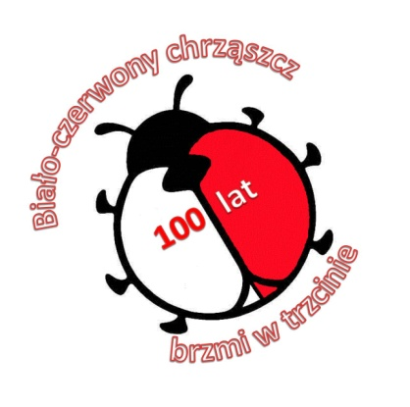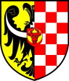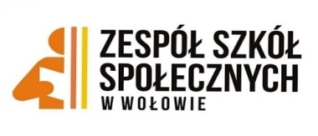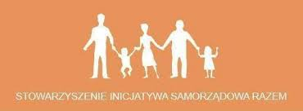

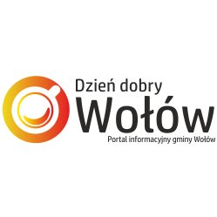

Cele Konkursu.

- Popularyzowanie tradycji i dziedzictwa kulturowego powiatu oraz jego mieszkańców, a także kreowanie postaw patriotycznych i budowaniem szacunku dla historii wśród społeczności lokalnej Powiatu Wołowskiego.
- Wzmocnienie tożsamości narodowej i kształtowanie postawy patriotycznej.
- Zachęcanie do nawiązywania więzi międzypokoleniowej poprzez wspólne działania.
- rozwijanie zainteresowania językiem polskim , wzmocnienie tożsamości narodowej wśród obywateli naszego powiatu, a także podniesienie wiedzy historycznej na temat drogi Polski do odzyskania Niepodległości.
- Popularyzacja wiedzy na temat poprawnej polszczyzny oraz wiedzy z zakresu kultury i historii narodowej.
- Promocja Powiatu Wołowskiego.

Uczestnictwo w Konkursie.

- Konkurs ma skierowany jest do uczniów klas III - VIII szkół podstawowych, III klas gimnazjalnych, szkół ponadgimnazjalnych oraz osób dorosłych zamieszkujących Powiat Wołowski.
- Przystąpienie uczniów do konkursu jest równoznaczne z akceptacją Regulaminu Konkursu.
- Konkurs przeprowadzany jest w pięciu kategoriach:
I kategoria - uczniowie z klas III ze szkoły podstawowej,
II kategoria - uczniowie z klas IV – VI ze szkoły podstawowej,
III kategoria - uczniowie z klas VII – VIII oraz klas III gimnazjum,
IV kategoria - uczniowie z klas I- III ze szkół ponadgimnazjalnych ,
V kategoria – osoby dorosłe.

- W każdej kategorii szkoły mogą zgłosić maksymalnie trzech uczniów. Osoby dorosłe według kolejności zgłoszeń.

Termin i miejsce organizacji konkursu.
- Powiatowe Dyktando Niepodległościowe odbędzie się w siedzibie Stowarzyszenia ,,Inicjatywa Samorządowa Razem”, które jest organem prowadzącym Zespół Szkół Społecznych w Wołowie.
- Termin dyktanda: 19.11.2018 r.
I kategoria godz.10.00
II kategoria godz.11.00
III kategoria godz.12.00
IV kategoria godz.13.00
V kategoria godz. 16.00
- W konkursie nie mogą brać udziału nauczyciele poloniści – dotyczy osób dorosłych.
- Dyktando zostanie przeprowadzone oraz sprawdzone przez nauczycieli polonistów.
- Wykaz wyznaczonych uczniów (wraz z nazwiskami nauczycieli) placówki przesyłają drogą elektroniczną w terminie do dnia 16.11.2018 r. bezpośrednio na adres mailowy organizatora zss.wolow@gazeta.pl lub faksem 71 389 45 91
- Dokumenty do pobrania na stronie www.sisr.com.pl w zakładce PROJEKTY.

Ogłoszenie wyników.
- Ogłoszenie wyników nastąpi 21.11.2018 r.
- O miejscu wręczenia nagród za miejsca od I do III w każdej kategorii poinformujemy telefonicznie oraz na stronie internetowej www.sisr.com.pl oraz portalu społecznościowym www.facebook.com/zss.wolow/

Patronat nad konkursem objęli:
Starosta Powiatu Wołowskiego – Maciej Nejman
Burmistrz Gminy Wołów – Dariusz Chmura
Burmistrz Gminy Brzeg Dolny – Stanisław Jastrzębski

Patronat Medialny:
Portal społecznościowy Dzień Dobry Wołów www.facebook.com/ddwolow/

